**Дисциплина электроника**

**Лабораторный практикум №5**

**по теме: «Исследование и настройка усилительных и ключевых устройств на биполярных и полевых транзисторах»**

Работу выполнил:

студент группы ИУ7-36

Жаворонкова Алина

**Цель практикума**

Получить навыки в использовании базовых возможностей программы Microcap и знания при исследовании и настройке усилительных и ключевых устройств на биполярных и полевых транзисторах.

**Эксперимент 1**

Построим схему:

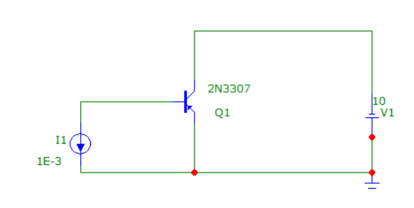

Построим входную ВАХ транзистора:

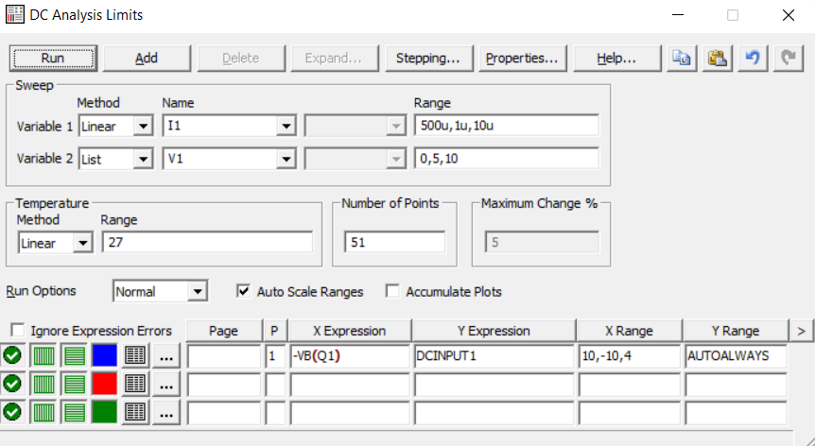

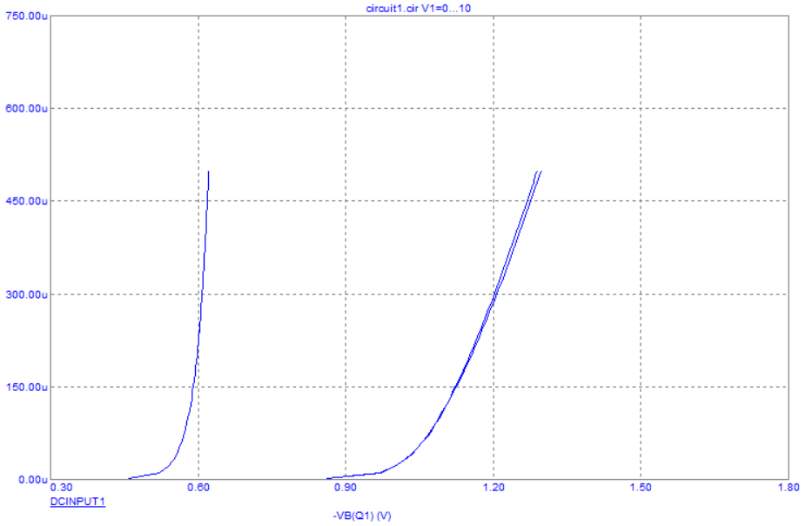

Построим выходную ВАХ транзистора:

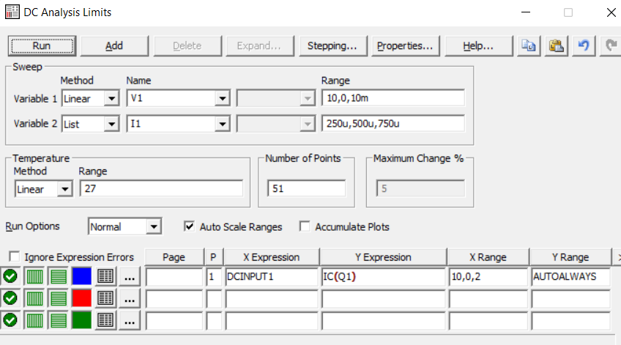

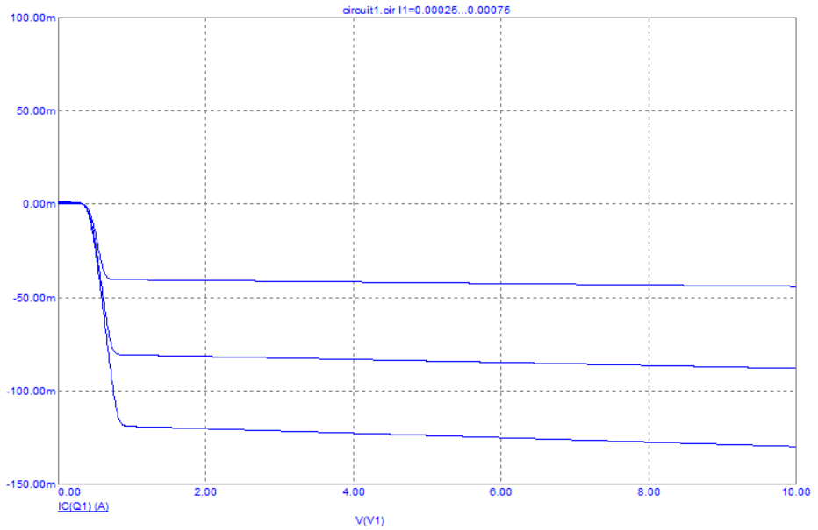

Предельные параметры транзистора 2N3307:

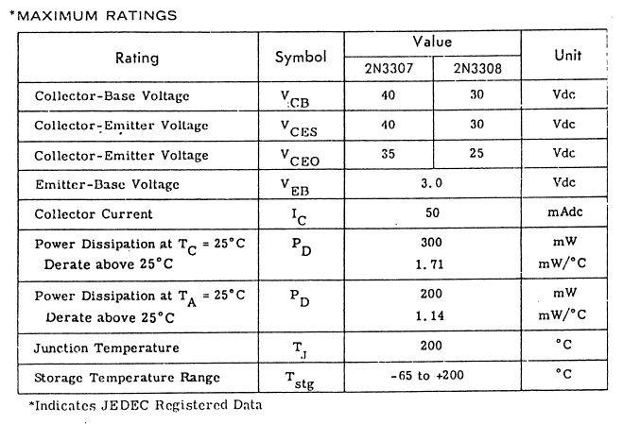

Построим кривую предельно допустимой мощности. Pmax = 300m; Ikmax = 50m.

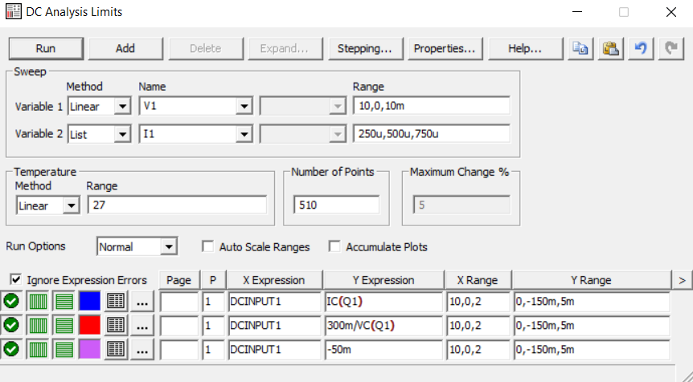

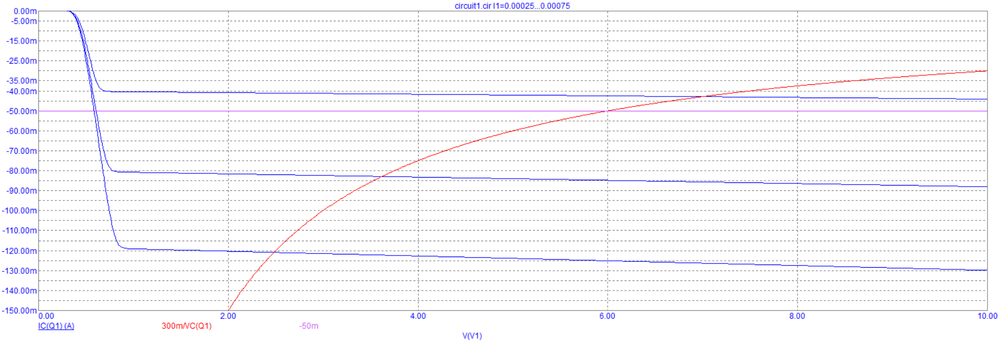

Проводим нагрузочную прямую так, чтобы она не пересекала кривую предельно допустимой мощности и не превышала максимальный допустимый ток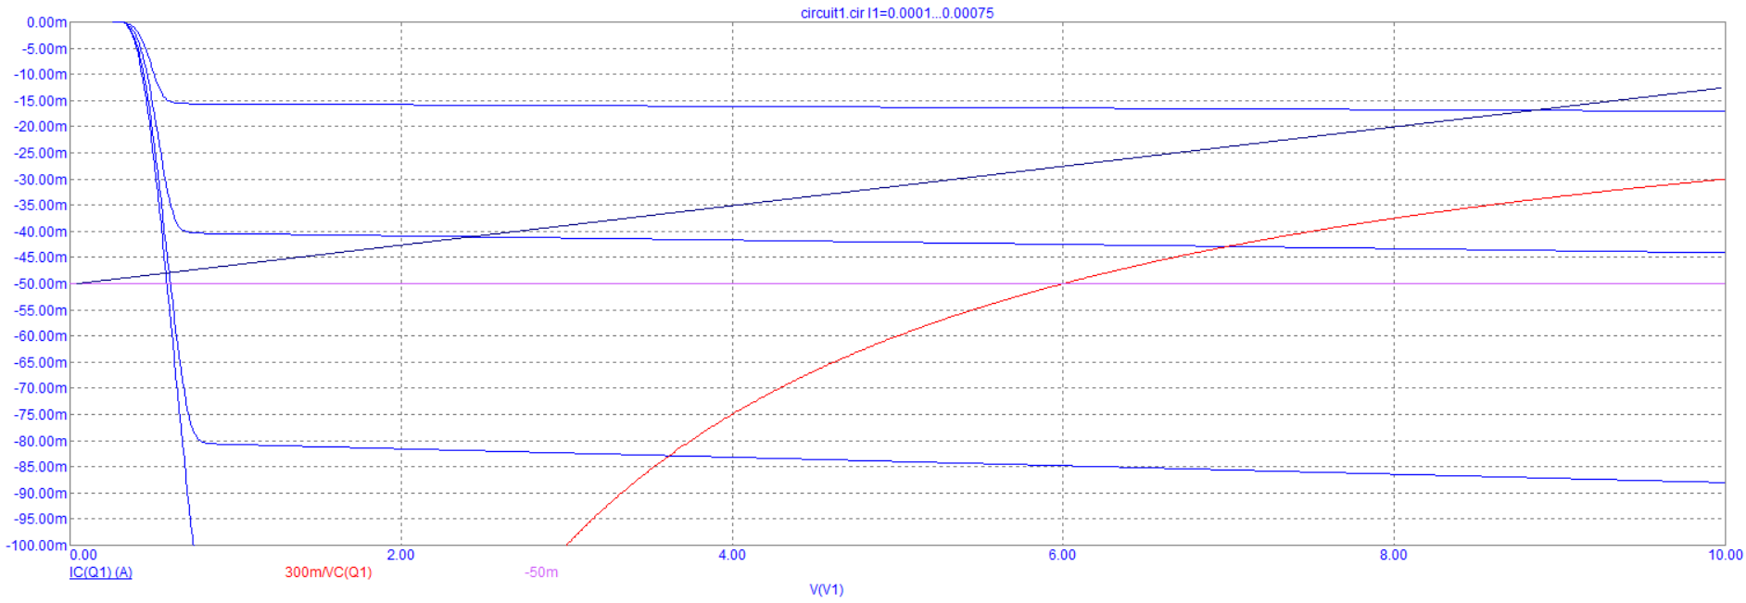

Определим ток и напряжение на середине нагрузочной прямой:

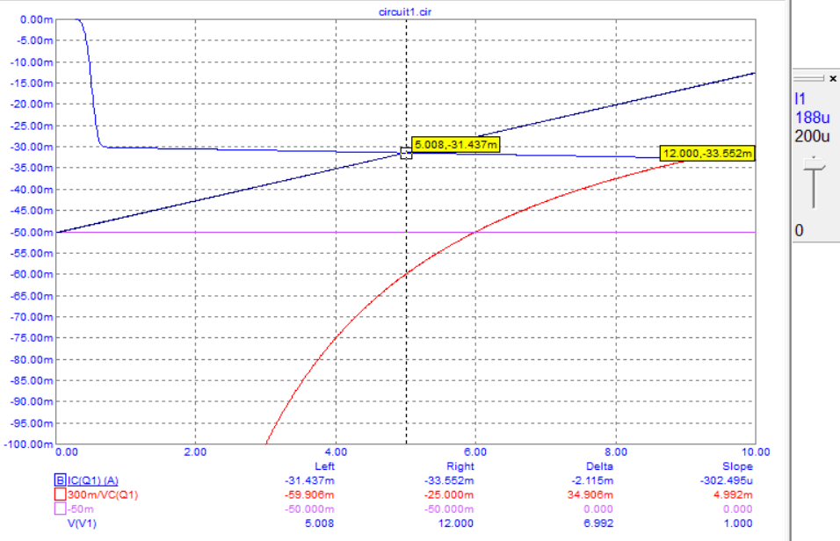

Получим Ib = 188uA; Ik = 31.437mA. Далее на графике входной ВАХ откладываем полученный ток Ib, получаем значение Ub = 595.934mV.

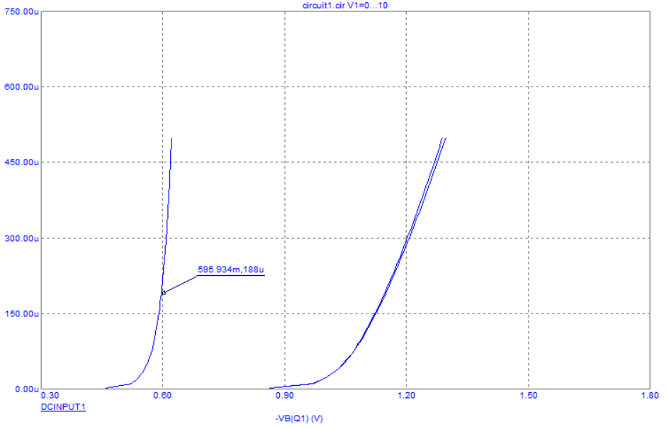

**Эксперимент 2**

Считаем Rb:

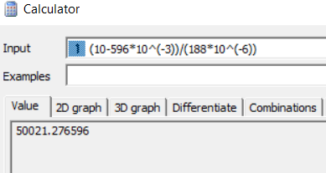

Считаем Rk:

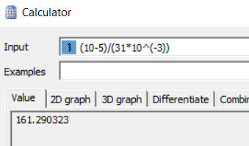

Строим схему:

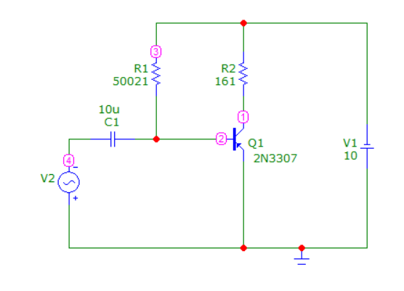

Устанавливаем генератор на амплитуду 0.02В и частоту 6kГц. Вводим вычисленные значения сопротивления базы и коллектора

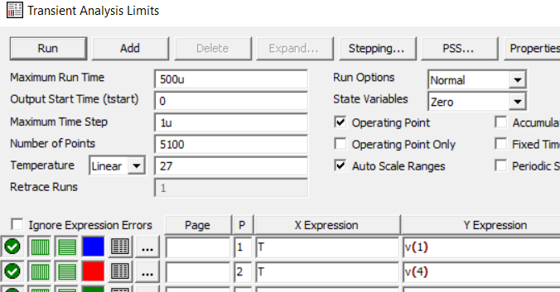

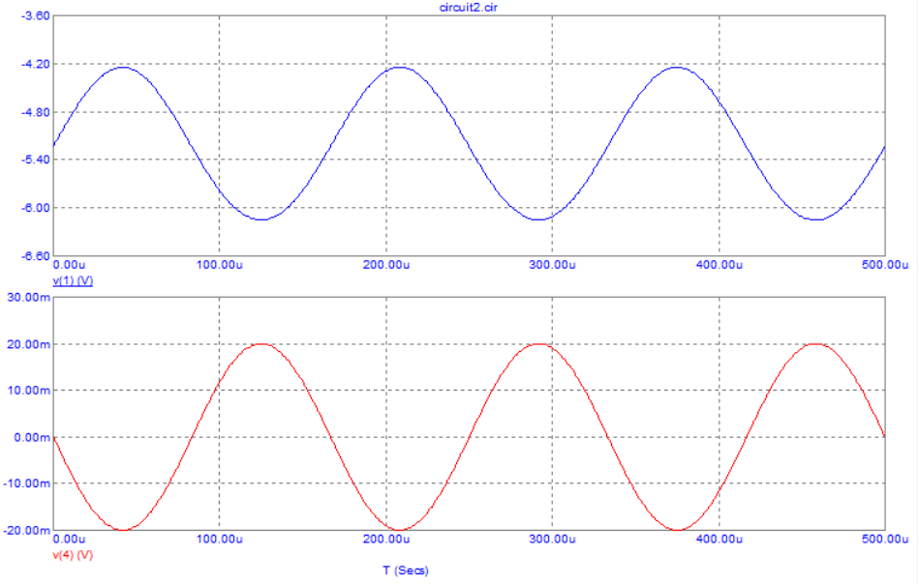

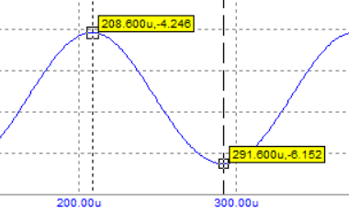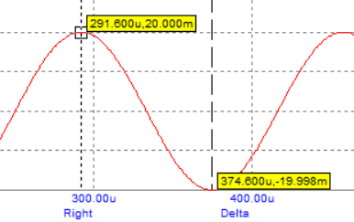

М(входной) = -4.246 + 6.152 = 1.906  
М(усиленный) = 20.000 + 19.998 = 39.998  
К = М(усиленный) / М(входной) = 39.998 / 1.906 = 20,985 =~ 21

Определяем BF для конкретного значения Ik:

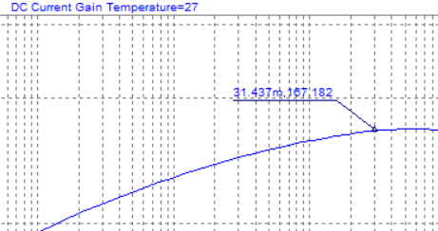

BF = 167.182

Рассчитаем сопротивление делителя:

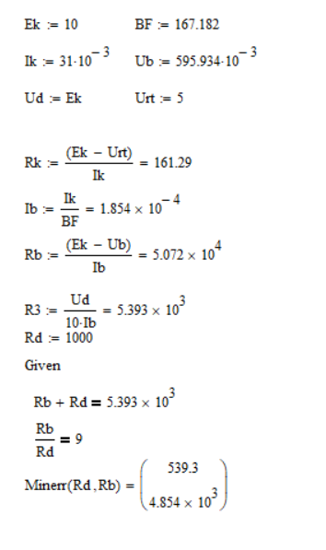

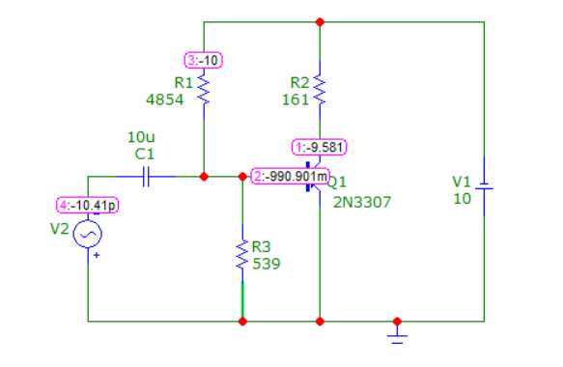

Корректируем значение R3, пока напряжение на коллекторе не будет равно Ek/2:

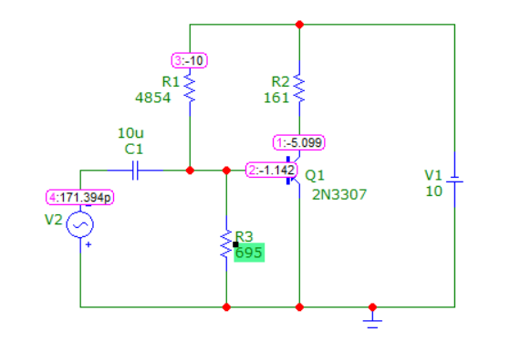

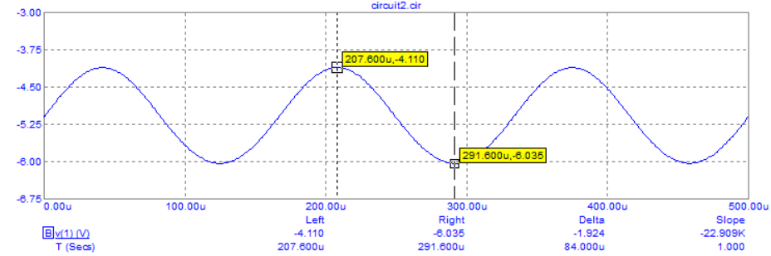

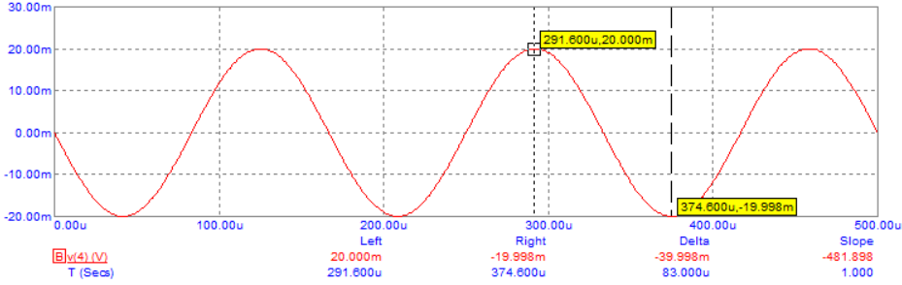

М(входной) = -4.110 + 6.035 = 1.925  
М(усиленный) = 20.000 + 19.998 = 39.998  
К = М(усиленный) / М(входной) = 20.78 =~ 21

**Эксперимент 3**

Используем схему их эксперимента 1, изменяем температуру от -30 до 30 с шагом 5 градусов Цельсия. Строим зависимость входной и выходной ВАХ от температуры.

Входная ВАХ

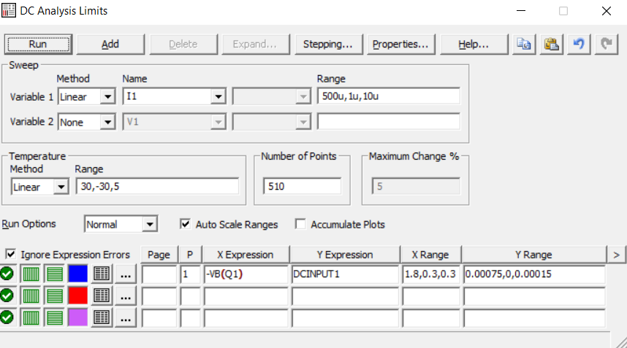

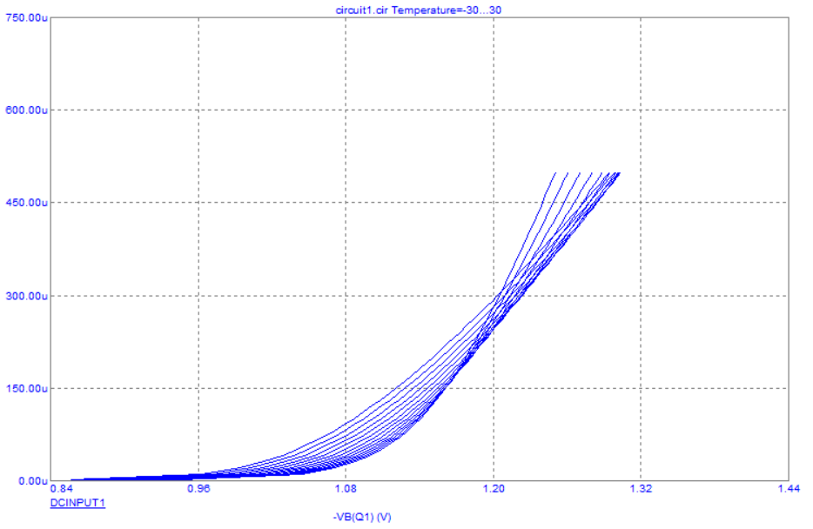

Выходная ВАХ

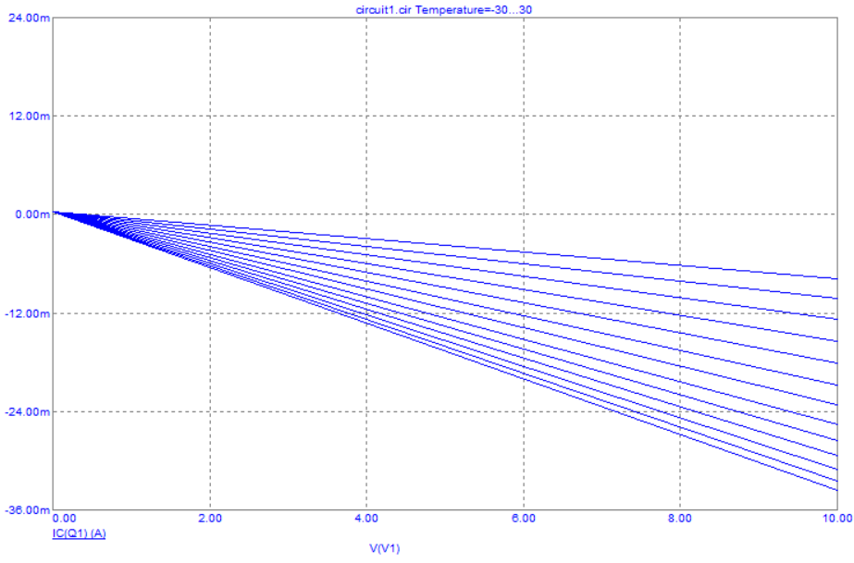

Строим зависимость для схемы с делителем:

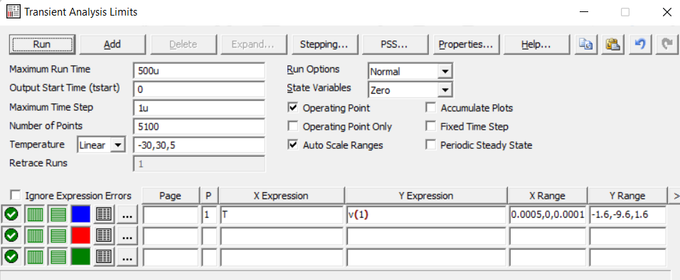

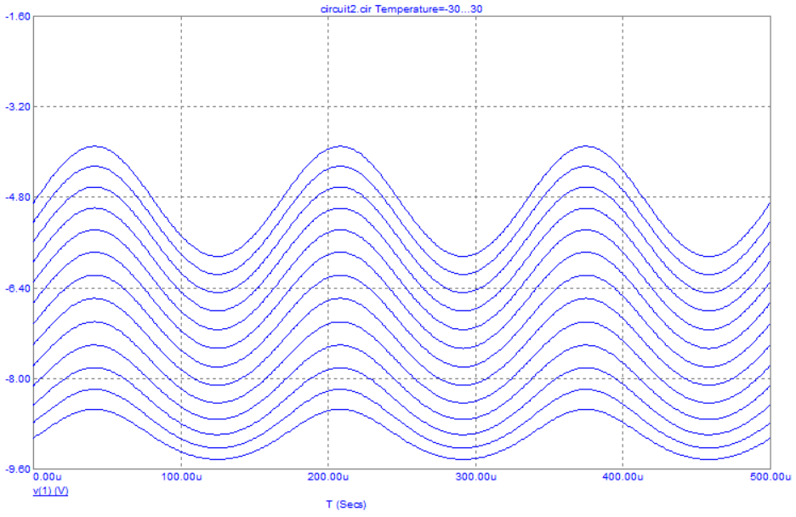

Увеличив амплитуду в 5 раз, получим:

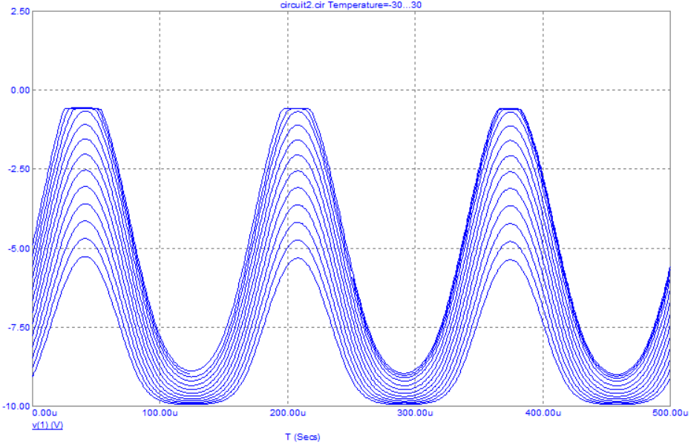

Увеличивая амплитуду в 10 раз, получим:

